POWER GEM | TRATAMIENTO DE SUELO Desarrollado en 1996, el enriquecedor de tierra POWER GEM es un aditivo conductor con una resistividad muy baja que resuelve los más difíciles problemas de puesta a tierra. POWER GEM mejora la eficacia de la puesta a tierra, independientemente de las condiciones del suelo, minimizando las resistencias existentes entre los conductores y el terreno. Es un material ideal para las áreas de baja conductividad, como terreno rocoso, cimas de montañas y suelos arenosos, así como también en áreas de humedad variable sin conductividad. Debido a su composición, POWER GEM no presenta efectos corrosivos en los conductores ni afecta el medio ambiente, además de protegerlos contra el hurto, al quedar el conductor encapsulado en el aditivo conductor POWER GEM.
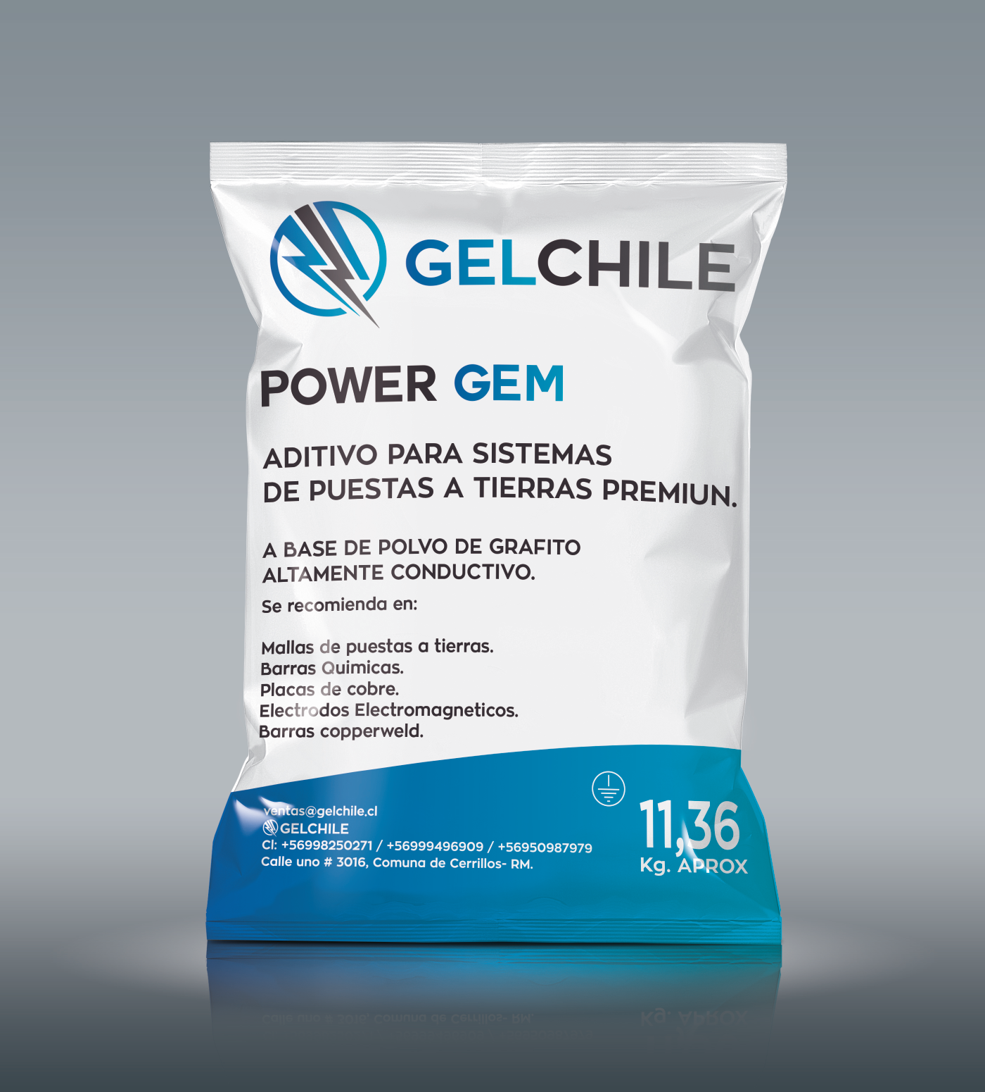

Normalmente, este producto se aplica en torno a los electrodos en orificios sobredimensionados, y alrededor de los conductores enterrados en horizontal, permitiendo reducciones a la resistividad del terreno de hasta un 80%.

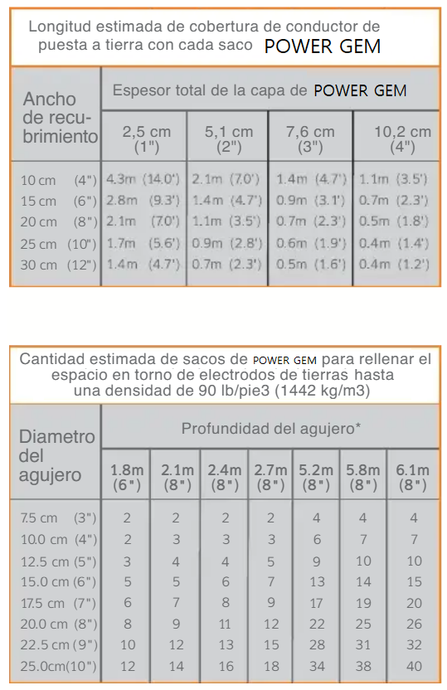

Una vez instalado, POWER GEM mantiene su baja resistencia durante toda la vida útil del conductor, además que baja la impedancia de tierra. Las prestaciones del POWER GEM están respaldadas por rigurosas pruebas independientes y por la experiencia demostrada en el terreno.
Después de 3 días, la resistividad se reduce hasta un 87 % del valor inicial, después de 75 días la resistividad se reduce hasta un 94.5% del valor inicial, como se muestra en la figura.

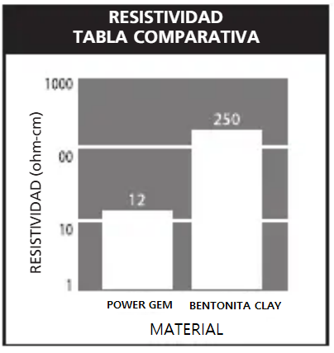

POWER GEM recubre o encapsula los electrodos de tierra verticales u horizontales, varillas, cables, planchas, mallas, etc. Por el sustancial incremento del área de la superficie de contacto esto reduce la resistencia de tierra del Sistema de Puesta a Tierra, altamente efectivo en áreas de alta resistividad como roca, suelos arenosos, altas montañas o áreas limitadas, áreas donde los electrodos verticales no pueden ser instalados. Se presenta en una bolsa de (11.36Kg.) R E S I S T I V I D A D ( o h m - c m ) RESISTIVIDADTABLA COMPARATIVA RESISTIVIDAD GEM VS DURANTE EL TIEMPO
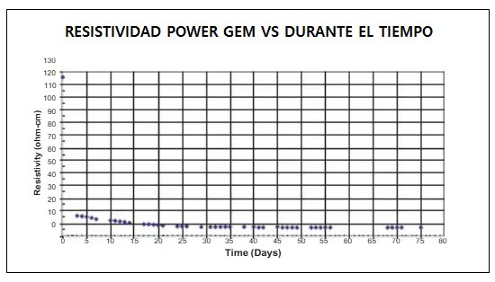

Otra de las ventajas que presenta POWER GEM es su comportamiento mecánico, el cual al no necesitar tanta agua solo en forma de lluvia para activarlo, una vez solidificado, no incrementa la resistencia eléctrica del sistema. Por el hecho de ser un aditivo conductor, POWER GEM es una excelente alternativa en terrenos de alta corrosividad, aislando al conductor del con tacto con los agentes corrosivos. POWER GEM no requiere de mantención posterior a su instalación y no se disuelve en zonas de alta presencia de agua. Producto compatible con el medio ambiente con certificación.
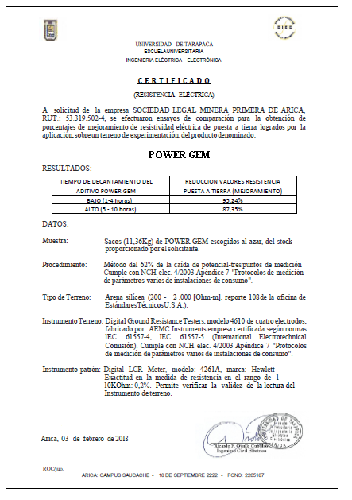

SOMOS ESPECIALISTAS EN SISTEMAS, SERVICIOS Y PRODUCTOS ELÉCTRICOS
Longitud estimada de cobertura de conductor depuesta a tierra con cada saco POWER GEM Espesor total de la capa de POWER GEM.

El tratamiento químico de suelo POWER GEL baja la resistencia del sistema de puesta a tierra al disminuir la resistividad del suelo. Está formulado a base de silicatos dobles de aluminio, Bentonita y magnesio.
Dependiendo de la naturaleza de los elementos de puesta a tierra (cobre, aluminio, acero galvanizado, etc.) la unidad básica se complementa con sales químicas que contienen iones afines, que, al estar en solución, forman compuestos químicos que proporcionan a la puesta atierra, en el lugar de aplicación, las siguientes propiedades: Reducción sustancial del valor de la resistencia de la puesta a tierra. Aumento en la capacidad de dispersión de corriente.
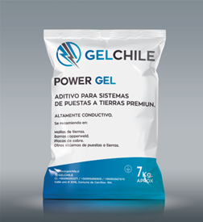

Estabilidad del valor de la resistencia de la puesta a tierra. Disminución de los potenciales de toque y de paso debido a la reducción de la resistividad del suelo, aumentándose la seguridad. POWER GEL presenta una óptima relación de costo/beneficio debido al alto rendimiento que se obtiene en su aplicación y bajo costo (material, mano de obra, rapidez y facilidad de aplicación), siendo la mejor alternativa para reducir la resistencia de la puesta a tierra. POWER GEL tiene un vasto campo de aplicación debido a sus excepcionales características técnicas, así como su bajo costo y facilidad de aplicación, siendo un producto compatible con el medio ambiente
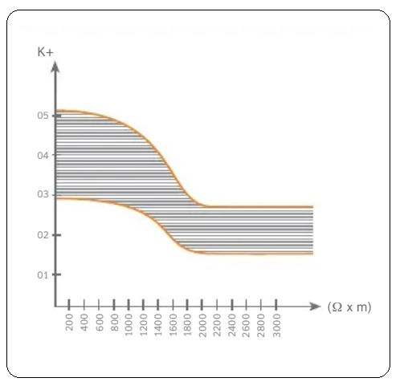

El valor de la resistencia de la puesta a tierra tratada con POWER GEL es:
R suelo tratado = K + X R suelo sin tratar

